АКТ
об итогах конкурса «Лучший выпускник начальной школы – 2014»

Комиссия в составе: Пристанской С.С., заместителя директора по УР; Рыжковой В.Н., классного руководителя 4А класса; Мухаметшиной Р.А., классного руководителя 4Б класса; Мухаметзяновой Г.З., руководителя ШМО учителей начальной школы,

рассмотрела материалы 35 Портфеля достижений 4А, Б классов.

№ | Ф.И.О. 4А класс | Итоговый балл | № | Ф.И.О. 4Б класс | Итоговый балл
1 | Арефьева Арина Денисовна | 44,5 | 1 | Аскаров Марсель Альбертович | 26
2 | Афиногентова Анжелика Айратовна | 27,5 | 2 | Балканский Амир Алмазович | 36
3 | Борисов Евгений Алексеевич | 38,5 | 3 | Бурганова Ильфия Ильнуровна | 22
4 | Васильев Арсений Александрович | 79 | 4 | Гаврилова Диана Алексеевна | 9
5 | Галиев Булат Маратович | 54,5 | 5 | Гайнуллин Азат Айатович | 40
6 | Гасанов Анар Арифович | 31,5 | 6 | Гарафутдинов Карим Ирекович | 11
7 | Залялетдинова Карина Радиковна | 43,5 | 7 | Гарифуллин Амир Ильнурович | 103
8 | Идиятуллина Ралина Ильшатовна | 60,5 | 8 | Гимранов Риназ Фирнатович | 12
9 | Камзолов Дмитрий Алексеевич | 30,5 | 9 | Ефимова Дарина Владимировна | 22
10 | Касымова Гульнара Айдаровна | 35 | 10 | Загидуллин Адель Русланович | 42
11 | Кахраман Мехмет Исмаилович | 52,5 | 11 | Загретдинова Чулпан Раисовна | 20
12 | Куприянова Анна Сергеевна | 67,5 | 12 | Махмутова Диля Маратовна | 32
13 | Макаров Марк Валерьевич | 30,5 | 13 | Мирзабулатова Алина Фанисовна | 59
14 | Мингалеев Ранель Ришатович | 22,5 | 14 | Нуруллин Руслан Азатович | 12
15 | Скороходова Арина Юрьевна | 41,5 | 15 | Свидетелев Михаил Валерьевич | 31
16 | Суханов Александр Евгеньевич | 39 | 16 | Фатхуллин Булат Ниязович | 28
17 | Сучков Александр Юрьевич | 63,5 | 17 | Шайхутдинова Ландыш Рамисовна | 27
18 | Табаева Диляра Даняровна | 58

Вывод: По результатам оценки, которая формируется на основе материалов Портфеля достижений можно сделать выводы:
1) у учащихся сформирована опорная система знаний, обеспечивающая им возможность продолжения образования в основной школе;
2) сформированы основы умения учиться;
3) прослеживается индивидуальный прогрессе в основных сферах развития личности.

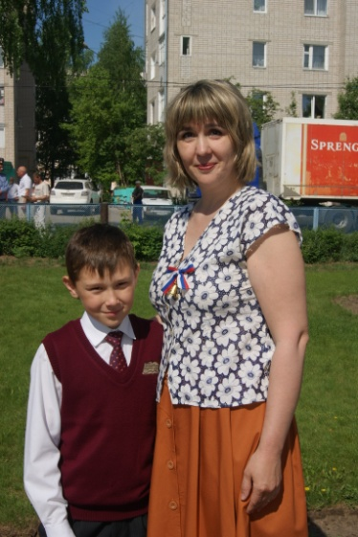
По итогам смотра определен победитель: Гарифуллин Амир Ильнурович - «Лучший ученик начальной школы» - 2014 года.

Заместитель директора по УР С.С. Пристанская

Члены комиссии: Г.З. Мухаметзянова
В.Н. Рыжкова
Р.А. Мухаметшина

